老年人福利补贴办事指南
- 受理条件
《河北省老年人优待办法》（河北省人民政府令〔2014〕7号公布）第九条∶设区的市、县（市、区）人民政府按照国家和本省有关规定，并根据本地实际，对八十周岁以上老年人发放高龄津贴。其中，百岁以上老年人的高龄津贴每人每月不少于三百元。对经济困难的老年人逐步给予养老服务补贴，依法免除农村老年人兴办公盖事业的筹劳义务。
二、 设定依据
法律法规名称∶《中华人民共和国老年人权益保障法》;依据文号∶主席令第72号;条款号∶第三十三条;条款内容∶国家建立和完善老年人福利制度，根据经济社会发展水平和老年人的实际需要，增加老年人的社会福利。国家鼓励地方建立八十周岁以上低收入老年人高龄津贴制度。国家建立和完善计划生育家庭老年人扶助制度。农村可以将未承包的集体所有的部分土地、山林、水面、滩涂等作为养老基地，收益供老年人养老。;颁布机关∶全国人大常委会;实施日期∶2018-12-29;
- 办理流程
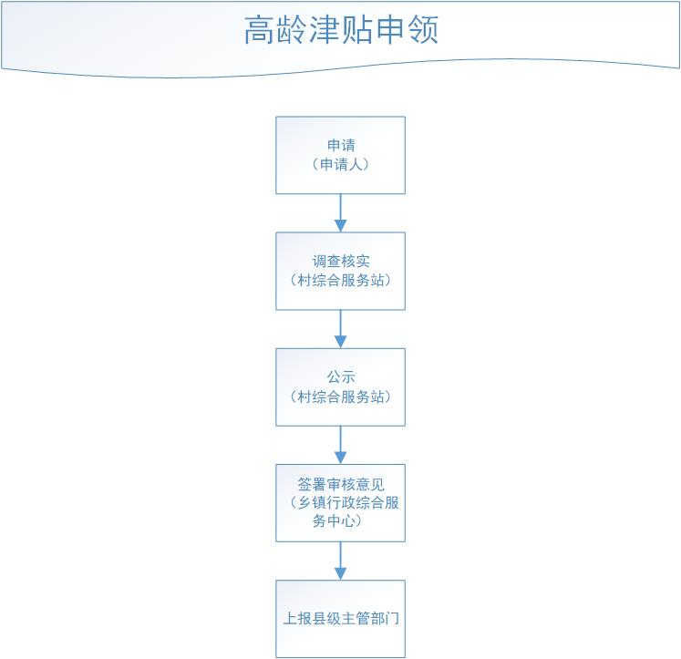
- 办理材料
材料名称：身份证、个人户口本、个人照片、银行卡
材料类型：原件和复印件
来源渠道：申请人自备
材料形式：纸质

